«Есть такая профессия – Родину защищать».
Дети группы «Лучик» смогли убедиться в этом сами, побывав на экскурсии в воинской части 25 апреля 2019 года.
Уже в самом начале дня дети с нетерпением ожидали экскурсии, поэтому настроение задалось с первых минут, как только мы оказались за пределами детского сада.
До самой части шли пешком. Сама экскурсия началась с КПП воинской части, где ребят уже ждали. Дети оказались на территории части впервые, поэтому все кругом их интересовало.
Во время увлекательной экскурсии детвора прошла по обширной территории воинской части.
Конечно, никого не оставила равнодушными военная техника.
Девчонки и мальчишки внимательно слушали рассказ о современной военной технике, а возможность не только посмотреть, но и потрогать, заглянуть внутрь боевых машин – вызвали восторг у детей.
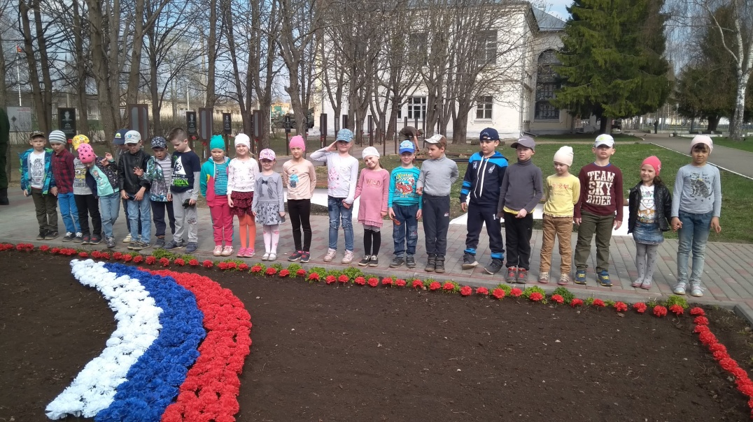

По окончании обширной и познавательной экскурсии, ребят
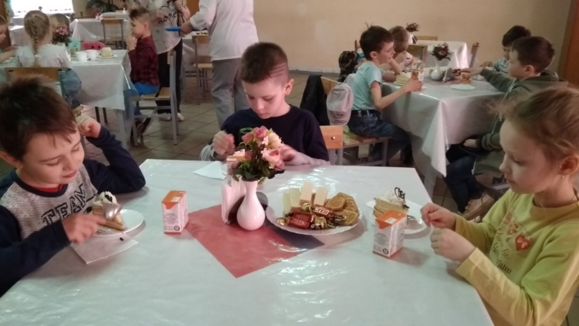
пригласили в столовую, где их ждали сладкие угощения.

Дети долго не хотели покидать расположение части, но пора возвращаться в детский сад. Весь обратный путь ребята наперебой делились впечатлениями с товарищами, воспитателями и, конечно же, хотели прийти еще раз.
Большое спасибо от детей и воспитателей - нашим родителям -Катину Дмитрию Юрьевичу и Жакевичу Виктору Сергеевичу за организацию и сопровождение экскурсии.
Яркие впечатления о Родине, полученные в детстве, нередко остаются в памяти человека на всю жизнь и формируют у ребенка такие черты характера, которые помогут стать патриотом и гражданином своей страны, а, может быть, в будущем стать защитником Родины.
